如何设置主联系人?

第一步：在“首页”中打开“销售管理”，选择“客户管理”中的“客户列表”，点击“所有客户”。
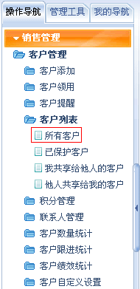
第二步：在“客户列表”界面中，选择要更改主联系人的客户，点击“详情”按钮。
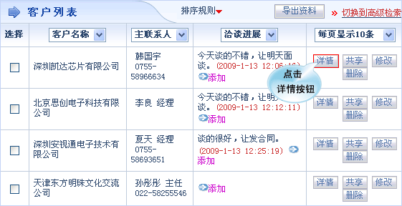
第三步：在客户详情界面中，选择需要设为主联系人的联系人，点击“设为主联系人”按钮。
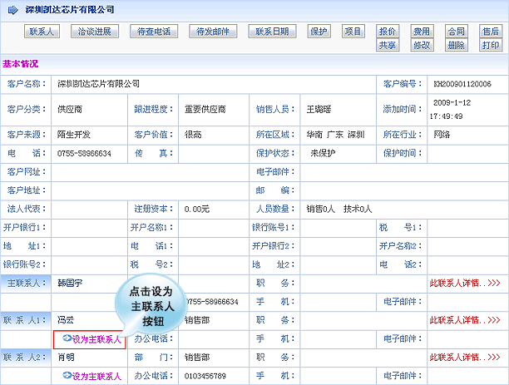
第四步：在客户详情界面中，上步的联系人自动变成了主联系人，而主联系人自动变成了联系人。
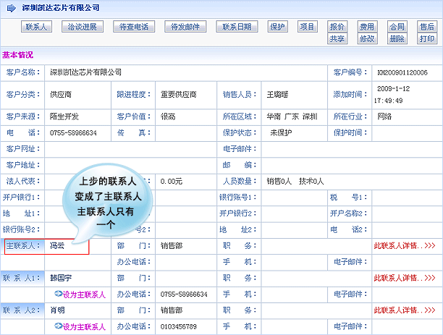
第五步：在“客户列表”界面中，设置的主联系人出现在“主联系人”栏中。
